Результативность дополнительной общеобразовательной программы «Природа – наш учитель»

Дополнительная общеобразовательная общеразвивающая программа «Природа – наш учитель» реализуется в МБОУ Школа № 106 с 2017 года. За этот период обучение по программе прошли 52 человека.

Программа предусматривает достижение обучающимися следующих образовательных результатов:

*Предметный результат.*

Обучающиеся должны знать:

1*.*Правила оформления:

-фенологических наблюдений;

- опытов и экспериментов в природе и в лаборатории;

- написания тезисов и аннотаций;

- проектной и исследовательской работы и подготовки к защите.

2.Стандартные методики по наблюдению за животными.

3.Отличия по структуре исследовательской и проектной работы.

4.Основные особенности строения живых организмов.

5.Нормы и правила поведения в природе.

Обучающиеся должны уметь:

1.Формулировать проблему, выдвигать гипотезу.

2.Осуществлять поиск и выделять необходимую информацию.

3.Анализировать полученную информацию из различных областей наук.

4.Применять специальную терминологию.

5.Действовать по плану (разрабатывать ход исследования в соответствии с выбранными методиками).

6.Презентовать результаты работы на конференциях, конкурсах.

*Метапредметный результат:*

Обучающиеся проявляют самостоятельность в выборе способов решения проблемы, проявляют творческий подход в ходе исследовательской деятельности, умеют работать в малых группах.

*Личностный результат:*

Обучающиеся проявляют эмоциональную отзывчивость по отношению к окружающему миру.

В начале и в конце учебного года проводится диагностика экологических установок личности (по вербальной ассоциативной методике диагностики экологических установок личности «ЭЗОП», Ясвин).

Текущий контроль осуществляется на занятиях в течение всего учебного года.

Промежуточная аттестация обучающихся проходит 1 раз в год (декабрь), итоговая аттестация – в мае.

Форма проведения промежуточной аттестации - контрольное задание.

Примеры контрольного задания из рабочей тетради «Юный исследователь»:

1. Посмотри видеоролик о скорости передвижения животных и запиши их скорость под картинками.

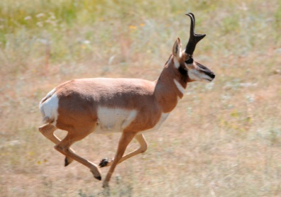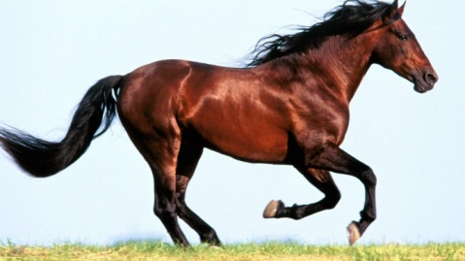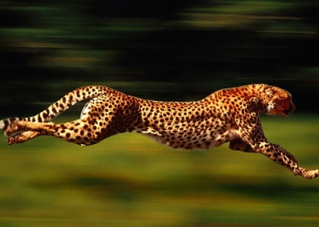

Расскажи об особенностях передвижения одного из животных и заполни таблицу наблюдения.

1. 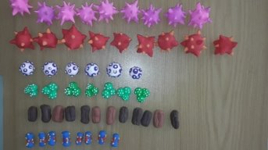Предложите своё применение строению пыльцы цветов в жизни человека:

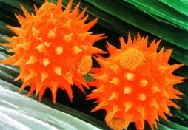

Учащиеся предлагают свои разнообразные идеи.

Форма проведения итоговой аттестации - защита проектно – исследовательской работы, которая оценивается педагогом в соответствии с критериями, указанными в программе.

Пример оценки педагогом проектно – исследовательской работы «Сухой бассейн для рук – 2 в 1», выполненной обучающейся объединения «Природа – наш учитель» в таблице 1

Таблица 1. Оценочный лист итоговой проектно-исследовательской работы обучающегося.

|  |  |  |
| --- | --- | --- |
| Критерии, соответствующие этапам | Обоснование соответствия работы заданным критериям | Баллы,  мах до 10 б. |
| Актуальность | Для младших школьников проект является актуальным, так как в соответствии с возрастными особенностями младших школьников педагогам необходимо учитывать разнообразие видов деятельности и смену труда и отдыха. | 10 |
| Осведомленность | Ребёнок изучил строение кисти руки человека с нервными окончаниями и уже имеющиеся физминутки. Материалом владеет свободно. Может отвечать на все вопросы. | 9 |
| Научность | Имитация пыльцы из лёгкого пластилина выполнена в соответствии с существующими: подобраны соответствующие цвета, переданы формы пыльцы. Но для более удобного использования пыльца была увеличена до подходящих размеров. Каждый вид грамотно описан ребёнком при защите проекта. | 9 |
| Самостоятельность | Ребёнок всю работу выполнял самостоятельно: искал информацию, создавал презентацию, подготавливался к выступлениям перед детской и взрослой общественностью. | 10 |
| Значимость | Разработка отмечена практической значимостью экспертами Международного журнала «Юный учёный». Статья просмотрена 54 раза. | 10 |
| Структурированность | Высокая степень теоретического осмысления проекта, теоретическая часть выстроена системно, все действия целесообразны. | 8 |
| Интегративность | Присутствует связь различных источников информации и областей знаний и ее систематизация в единой концепции проектной работы. | 9 |
| Креативность (творчество) | Уникальность проекта заключается в применении строения пыльцы растений для создания сухого бассейна с эффектом массажа. | 10 |
| Презентабельность (публичное представление) | Формы представления результата проектной работы в виде презентации и доклада. Присутствует наглядность результата работы в виде коробочки и слепленной из лёгкого пластилина пыльцы. Цель работы и результат соответствует. | 9 |
| Коммуникативность | Автор излагает информацию четко, грамотно. Презентует свою разработку перед учащимися, экспертами и педагогами ЗАТО г.Железногорск. | 10 |
| Апробация | В настоящее время разработку реализуют 10 педагогов и воспитателей города. | 10 |
| Рефлексивность | Ребёнок доволен результатом работы. Был интересен сам процесс изучения пыльцы и создания её прототипа. В будущем планируется идею работы распространить в других учебных заведениях. | 8 |
| Итого | 114 баллов | |

С подробным описанием работы можно познакомиться в статье [«Сухой бассейн для рук 2 в 1»](https://moluch.ru/young/archive/33/1892/).

Достижение личностного результата оценивается педагогом по эмоциональным высказываниям детей о своем отношении к окружающему миру, собственной заинтересованности в выполнении исследовательской или проектной работы.

За прошедший период 28 % обучающихся освоили программу на среднем уроне, 72% - на высоком уровне. Сохранность контингента обучающихся составляет 100%.

Обучающиеся ежегодно становятся участниками и призерами муниципальной научно-практической конференции «Я познаю мир» для обучающихся 1-5 классов. Результаты участия приведены в таблице 2.

Таблица 2. Достижения обучающихся в муниципальной научно-практической конференции «Я познаю мир»

|  |  |
| --- | --- |
| Год | Результат |
| 2017 | 3 лауреата, 2 призёра |
| 2018 | 2 лауреата, 2 призёра |
| 2019 | 1 лауреат, 1 призёр |
| 2020 | 2 участника, 3 лауреата, 7 призёров |
| 2021 | 2 лауреата, 3 призёра |
| 2023 | 1 лауреат, 9 призёров |

В 2020 году 3 обучающихся стали лауреатами Всероссийского форума «Зелёная планета» в номинации «Природа бесценный дар один на всех».

С 2017 года по настоящее время лучшие научно-практические работы обучающихся программы «Природа – наш учитель» публикуются в Международном журнале «Юный учёный»:

|  |  |
| --- | --- |
| 1 | [Пчелиный дом](https://moluch.ru/young/archive/12/881/) |
| 2 | [Машинка для очистки мягких игрушек](https://moluch.ru/young/archive/33/1963/) |
| 3 | [Комфортная расчёска для животных](https://moluch.ru/young/archive/33/1964/) |
| 4 | [Машина для сбора пластика](https://moluch.ru/young/archive/33/1962/) |
| 5 | [Сухой бассейн для рук 2 в 1](https://moluch.ru/young/archive/33/1892/) |
| 6 | [Жилища народов мира](https://moluch.ru/young/archive/14/903/) |
| 7 | [Влияние витаминов на шерсть животных](https://moluch.ru/young/archive/14/902/) |
| 8 | [Учимся скорости у гепарда](https://moluch.ru/young/archive/14/900/) |
| 9 | [Чудо - молоко](https://moluch.ru/young/archive/14/1056/) |

В 2022 году обучающиеся выступили на конференции «Природа бесценный дар». На конференции экспертами выступили инженеры АО «Решетнёв». Все специалисты отметили нестандартный подход к разработке проектов.

В 2023 году школьники стали призёрами Международного конкурса «Школьный патент».

|  |  |  |
| --- | --- | --- |
| Номинация конкурса | Проект | Место |
| «Важное для обороны страны» | «Основа бронежилета с применением шестигранной призмы» | 2 |
| «Иные технические изделия, приборы и способы» | «Трёхзубчатая скоба для крепления материала» | Спецдиплом |
| Промышленный дизайн  (настольные игры) | Настольная игра «Сухой бассейн для рук 2в1» | 1 |
| Промышленный дизайн (одежда и обувь) | Перчатки «Кошачья лапка» | 1 |